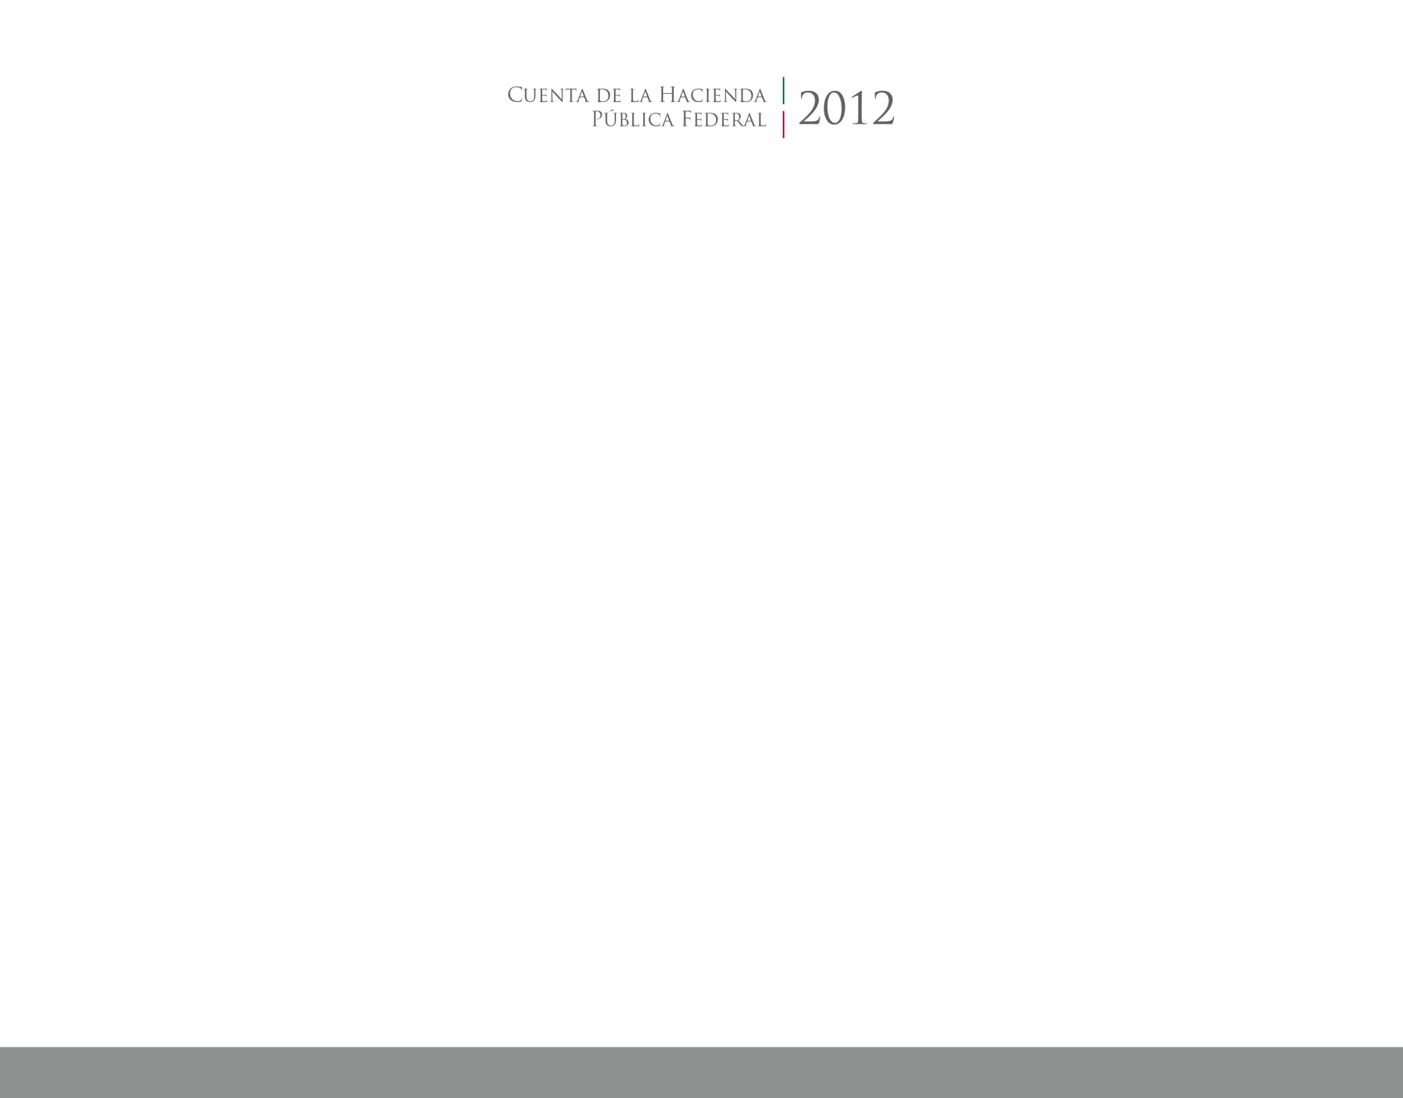



**Introducción**

2016

2014

CUENTA PÚBLICA

ENTIDAD FEDERATIVA DE TLAXCALA